

PPE : Gestion des visites (MVC)
Le développement de l’application de gestion des visites (qui sollicite des compétences de développement de site Web, de respect de normes et chartes, de codage structuré (bibliothèques de fonctions) nécessitera une mise en place « en production » sur une architecture technique (serveur Web et base de données, mise à jour des pages sur le serveur par FTP, sécurisation des accès extérieurs, intégration dans le DNS).
L’équipe SLAM s’occupe de développer l’application sur un serveur de test. L’application de gestion des frais est partiellement produite (côté visiteur commencé, côté comptable à faire).
L’équipe SISR s’occupe de fournir une architecture technique sur un serveur de production.
Le but étant de passer l’application sur le serveur de production au final...
Fichiers et documents à votre disposition :
Description du contexte général à lire : GSB_organisation.doc
Cahier des charges et dossier de développement: EnonceGSBVisites.doc

Mission 1 : Installation et test de l’application existante de gestion des visites
Vos collaborateurs ont commencé le développement de l'application à l'aide du cahier des charges et rédigé le dossier de l'architecture applicative ( EnonceGSBVisites.doc). Ils vous ont fourni dans le dossier ressources les fichiers produits.
Tâche 1 : installation de la base de données et de l’application existante sur le serveur de test mis à votre disposition serveur SIO_SL1 ((172.20.201.201)..
Tâches à réaliser en commun avec tous les membres de l’équipe.
1.1Installation de la base de données :Le dossier ContexteGSB/Ressources/GSB_Bdd contient les fichiers nécessaires. Attention de vérifier le script avant de l’exécuter et de nommer la bdd suivi de votre nom d’équipe : gsb_visiteurs_gx
*creGsb_visiteurs: pour créer la bdd
* majlienbddvisiteurs : pour mettre à jour les liens (clés étrangères)
* remplirbdgsbvisiteurs : pour remplir la BDD(rq : choisir utf8 lors de import des inserts)
1.2 Installation de l'application existante : Le dossier GSB_VISITES : contient le site Web existant à installer pour cela copier le dossier GSB_VISITES sur le serveur de test
Tâche 2 : Test de l’application .
Tâche à réaliser en commun avec tous les membres de l’équipe.
Lancer l'application, comprendre son architecture et faire le point sur les parties fonctionnant ou pas en se référant aux cas d'utilisation pour le visiteur décrits dans le cahier des charges. Appuyez vous pour cela sur le document EnonceGSBVisites.doc.
Rédiger un compte rendu succinct sur ce qui reste à développer toujours en référence aux cas d'utilisation.
Mission 2 : Terminer le développement de l’application existante.
2.1Répartir les tâches : En vous appuyant sur votre compte rendu, répartir les tâches sur chaque membre de l’équipe.

2.2 Chaque membre de l’équipe doit maintenant configurer l'application existante sous Netbeans en tant que projet en mode remote server :
chaque membre de l'équipe doit maintenant créer un projet Netbeans permettant de travailler sur l'application existante en mode remote server .
Créer un nouveau projet PHP en mode REMOTE SERVER de même nom que le répertoire contenant le projet existant :GSB_Visites
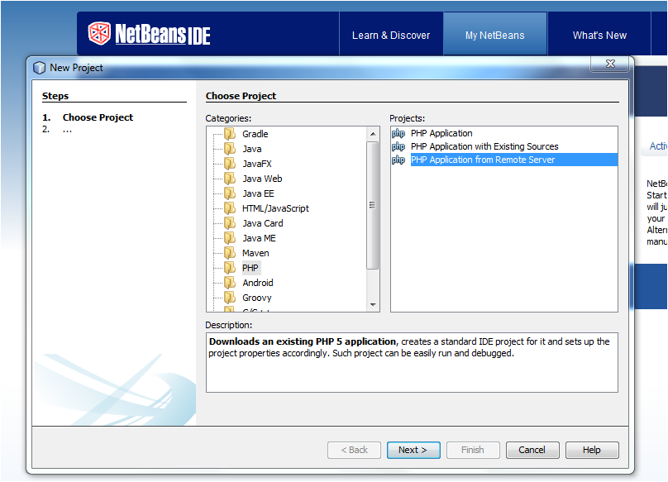
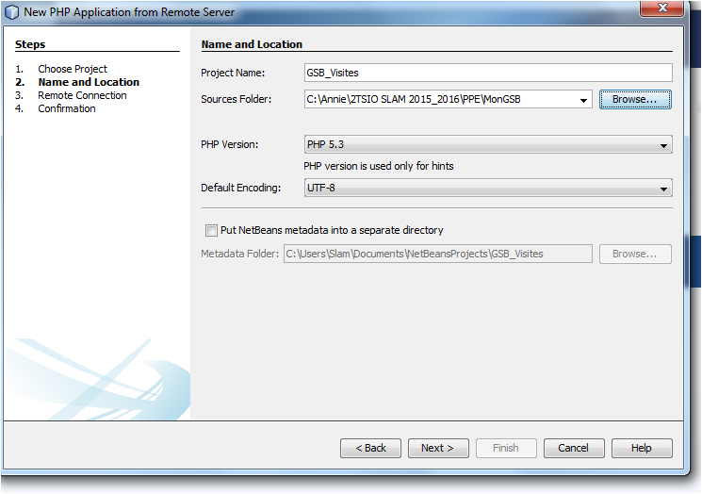
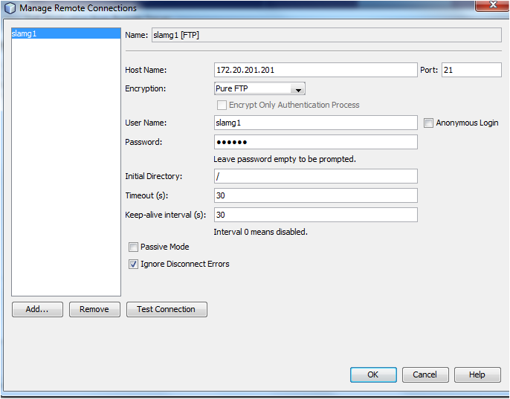

Ainsi l’application est downloadée depuis le serveur vers votre disque local :
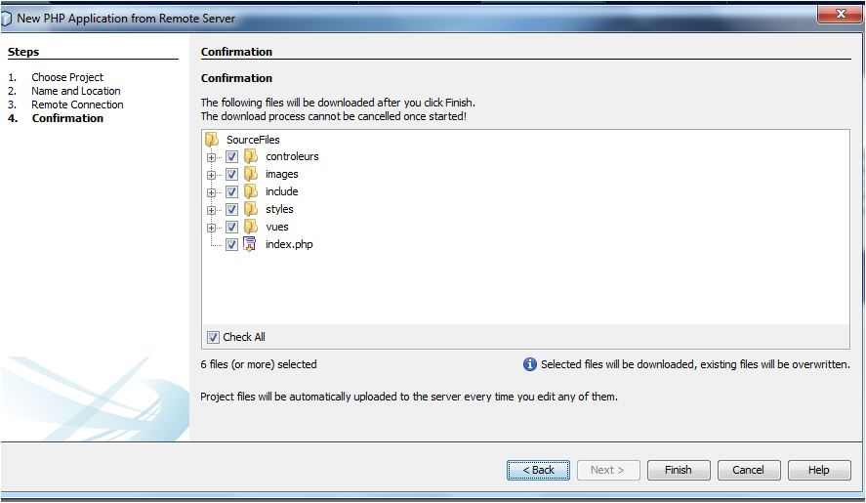

Vérifiez les propriéts de votre projet surtout l’upload à mettre en manuel :
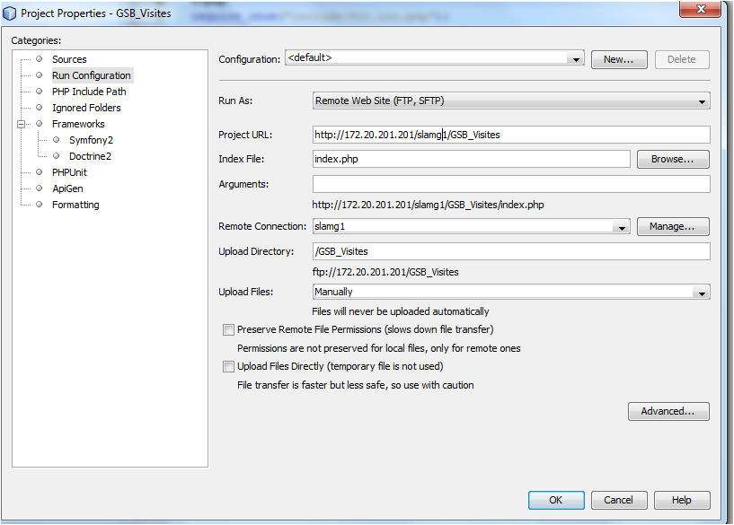

Chaque membre de l’équipe travaille sur son disque local, upload les fichiers modifiés puis exécute le projet sur le serveur.

A vous de vous organiser....

